Изучение опыта педагогической работы со студентами с ограниченными возможностями здоровья и инвалидами

Согласно официальным данным НИУ ВШЭ, на сегодняшний день в университете обучается 193 студента с ограниченными возможностями здоровья (далее – ОВЗ) или инвалидностью, которые предоставили университету соответствующие документы. Централизованных данных о распределении студентов с ОВЗ по нозологическим группам нам найти не удалось, однако информация от учебных офисов разных образовательных программ, а также личный опыт работы в Высшей школе экономики, позволяют сделать предположение, что большая часть студентов имеет физические ограничения, типологизированные как «соматические заболевания». Такой тип заболеваний, как правило, не просматривается со стороны и не заметен для окружающих.
Вместе с тем стоит отметить, что существует неопределенное число студентов, имеющих серьезные ограничения здоровья, однако сознательно отказавшихся от тех или иных льгот и не предоставивших университету каких-либо сведений об ограничениях возможностей здоровья или инвалидности. Иными словами, выяснить реальную численность студентов с ОВЗ, обучающихся в Высшей школе экономики, – задача проблематичная. В связи с тем, что какое-то число студентов с инвалидностью обучается в стенах университета, было принято решение провести опрос преподавательского состава с целью прояснения опыта взаимодействия с такими студентами. На этапе поискового исследования нами были выбраны сотрудники кадрового резерва НИУ ВШЭ.
Выборку составили 83 участника кадрового резерва из четырех кампусов Высшей школы экономики: Москва (69,88%), Санкт-Петербург (15,66%), Нижний Новгород (12,05%), Пермь (2,41%). Общий педагогический стаж респондентов находится в диапазоне от 1 года до 19 лет (M=5,9; SD=4,17), при этом стаж работы в НИУ ВШЭ – от 1 года до 15 лет (M=4,6; SD=3,26).
Исследование выполняло ряд задач:
- проанализировать реальный опыт взаимодействия преподавателей со студентами с ОВЗ на предмет возникающих трудностей;
- выяснить, имеют ли преподаватели кадрового резерва представление об особых образовательных потребностях лиц с ОВЗ;
- выяснить, ориентируются ли респонденты в особых методических приемах и специальном техническом оснащении учебного процесса, которые необходимы для обеспечения обучения лиц с ОВЗ;
- проанализировать трудности и/или опасения преподавателей кадрового резерва относительно тонкостей педагогической работы с лицами с ОВЗ, а также выяснить, существует ли у них потребность в методической, психологической или иной помощи по вопросам взаимодействия со студентами с ОВЗ.
Общей целью исследования было изучение готовности образовательной среды в лице преподавателей кадрового резерва к продуктивной работе со студентами, имеющими особые образовательные потребности вследствие инвалидности и прочих ограничений возможностей здоровья.

Описание результатов исследования

На вопрос: «Были ли среди ваших студентов студенты с ограниченными возможностями здоровья (ОВЗ)?», положительно ответили 34,15%, отрицательно – 47,56% и вариант ответа «не знаю» выбрали 18,29% преподавателей (см. Рис. 1).
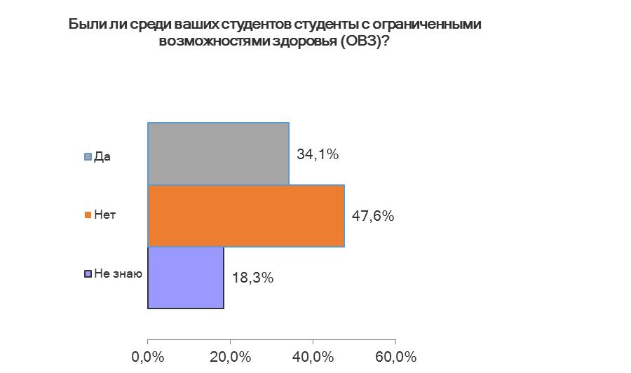
Рис. 1. Осведомленность о наличии студентов с ОВЗ в НИУ ВШЭ

Ответы на вопрос: «На Ваш взгляд, отличалась ли работа с особыми студентами от обычного процесса преподавания?» распределились практически одинаково. 51,85% опрашиваемых ответили на данный вопрос «да», и 44,44% преподавателей отличий в работе со студентами с ОВЗ не заметили (см. Рис. 2).
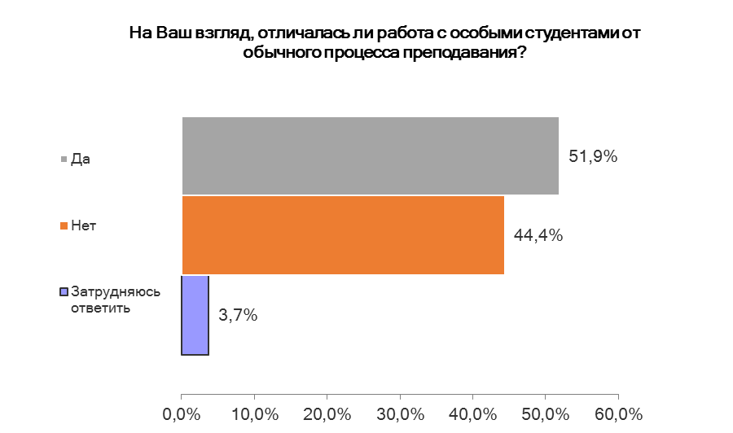
Рис. 2. Особенности организации учебного процесса со студентами с ОВЗ

Преподаватели в ходе опроса могли описать, какие именно трудности они испытывали при работе со студентами с ОВЗ. Вот несколько цитат:
- «Больше времени уходит на объяснение студентам с проблемами со слухом. А также больше времени уходит при ответе студентов, которые заикаются».
- «Приходилось письменно проводить экзамен в случае нарушения артикуляции речи».
- «Девушка плохо слышит и нечетко говорит (инвалид с детства). Стараюсь уделять время на семинарах, чтобы она имела возможность ответить, но другие студенты слушают ее невнимательно из-за того, что речь неразборчивая и тихая».
- «Да, я работала с сильно заикающимся человеком, который почти не мог говорить. Приходилось письменно принимать ответы на устном экзамене и убирать регламент, если он пытался говорить».
- «Никаких специальных методов, увы, не применяла. Старалась просто уделить хотя бы минуту индивидуального внимания на паре, пару минут на перемене, больше общаться с такими студентами письмами, чтобы помочь со сложными моментами и оставить студента вовлеченным в общий образовательный процесс».
- «У кажого студента даже без ОВЗ есть свои особенности и индивидуальные потребности. Но при работе со студентом с ОВЗ важно знать, какие именно у него сложности по болезни, а спросить или узнать у учебной части очень сложно».
- «Донесение информации и оценивание. Отдельная сложность была связана с информированием – учебный офис не предупреждал заранее о наличии в группе особых студентов».

На вопрос: «Если Вы не работали со студентами с ОВЗ, то, столкнувшийся с такими студентами, к кому Вы обратитесь за помощью / за рекомендациями по работе с ними?», чаще всего преподаватели отвечали, что обратятся за помощью «к коллегам» (48,15%). На втором месте по популярности был ответ «учебный офис» (46,30%) (см. Рис. 3).
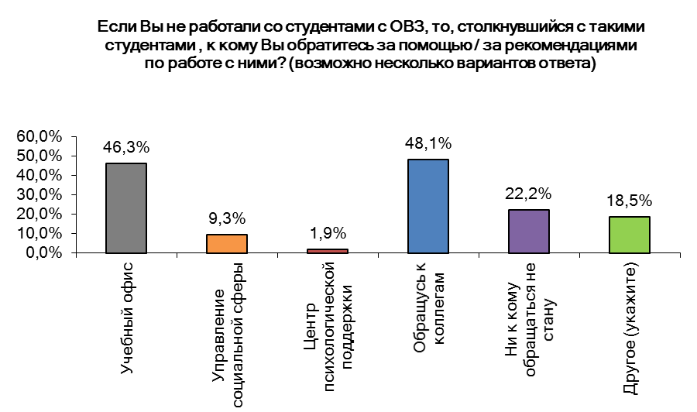
Рис. 3. Обращение за помощью и/или рекомендациями (для неработавших со студентами с ОВЗ)

Неуверенность или какие-то барьеры при работе с особыми студентами ощущали 33,33% преподавателей (см. Рис. 4).
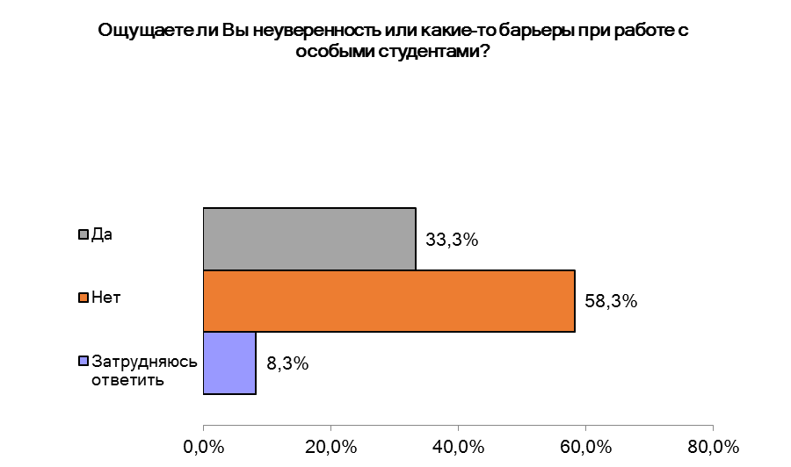
Рис. 4. Барьеры при работе со студентами с ОВЗ

В основном, к барьерам преподаватели отнесли:
- «Не всегда понятно, что именно нужно делать и как доносить информацию. Как уже отмечалось, сомнения вызывал и процесс оценивания – наравне со всеми или индивидуально. Не к кому обратиться за советом».
- «Для работы с такими студентами преподавателю необходима соответствующая профессиональная подготовка и дополнительные оплачиваемые часы для индивидуальных занятий/консультаций».
- «Сложно не жалеть».
- «Не всегда чувствую себя компетентной. Надо уметь работать со студентами с особыми потребностями. У меня такого профессионального навыка нет, приходится доучиваться по ходу и действовать интуитивно».
- «Сильно повышается уровень тревоги из-за риска морально задеть человека».

При этом большинство преподавателей, столкнувшись в своей работе со студентами с ОВЗ, предпочитали вообще не обращаться к кому-либо за помощью (75%). Лишь 20,83% обратились за помощью к коллегам и 16,67% – в учебный офис (см. Рис. 5).
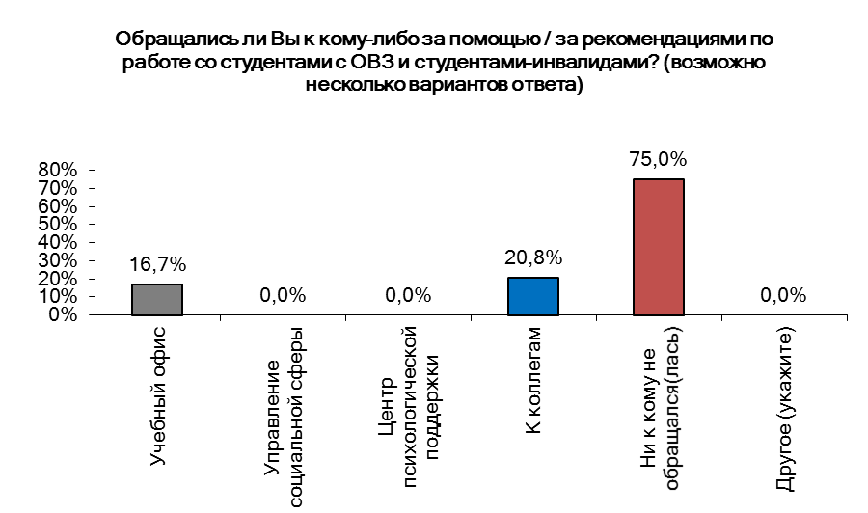
Рис. 5. Обращение за помощью и/или рекомендациями (для работавших со студентами с ОВЗ)

О существовании методических рекомендациях для работы со студентами с ОВЗ и студентами-инвалидами знают лишь 3,85% опрошенных преподавателей, 82,05% преподавателей ничего не знают о методических рекомендациях и 14,10% знают о них, но не читали (см. Рис. 6).
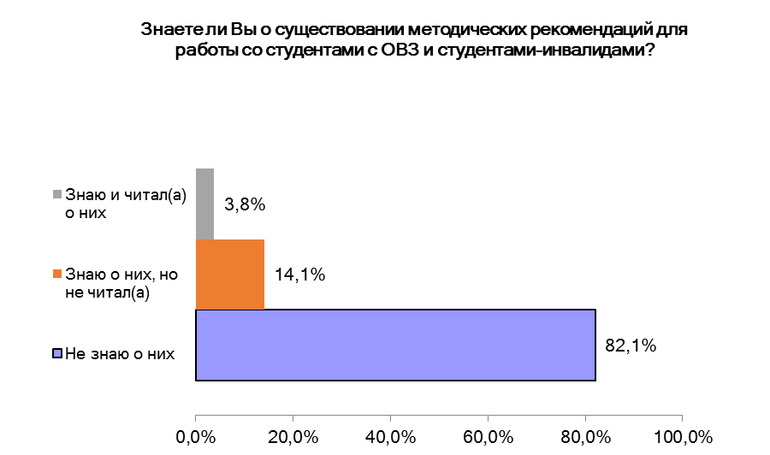Рис. 6. Осведомленность о существовании методических рекомендаций

Из 83 преподавателей, принявших участие в опросе, лишь 1,30% ответили положительно на вопрос: «Получаете ли Вы поддержку от учебных офисов и управления социальной сферы при работе со студентами с ОВЗ» (см. Рис. 7).
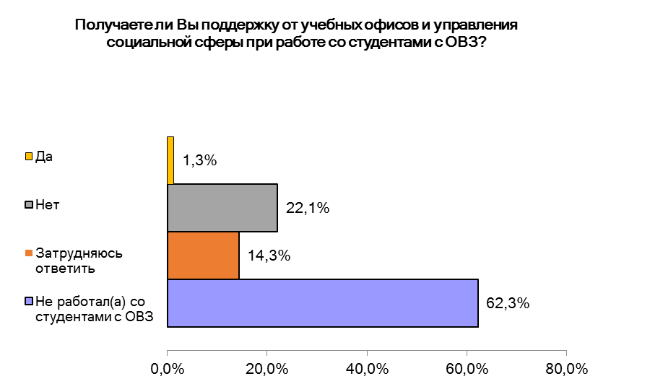
Рис. 7. Получение преподавателями институциональной поддержки

На вопрос: «Чувствуете ли Вы потребность в помощи при работе со студентами с ОВЗ?», положительно и отрицательно ответил одинаковый процент преподавателей, участвовавших в опросе (15,58%) (см. Рис. 8).
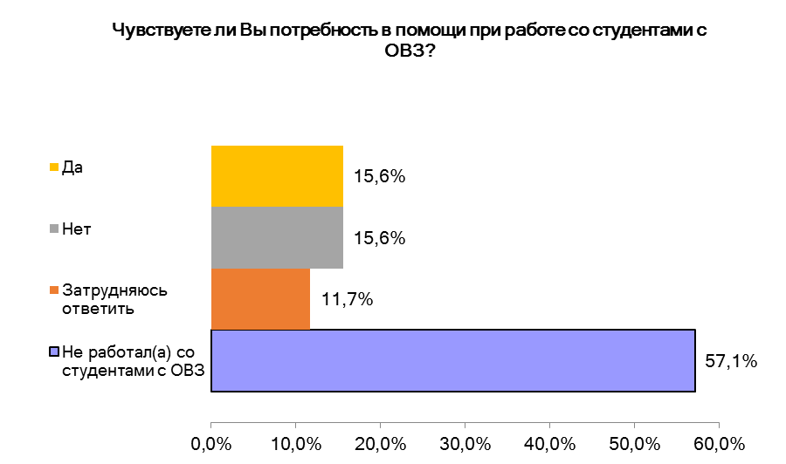
Рис. 8. Потребность в помощи при работе со студентами с ОВЗ

Большинство участников опроса ответили, что лучшая поддержка от университета при работе со студентами с ОВЗ – это общие разъяснительные рекомендации по работе с такими студентами (60%). Второе место разделили такие ответы, как: «поддержка в плане освоения/привлечения к работе новых информационных технологий» (50%), «помощь в разработке средств и способов предоставления материала для слабовидящих/слабослышащих» (47,92%) и «методическая помощь» (43,75%) (см. Рис. 9).
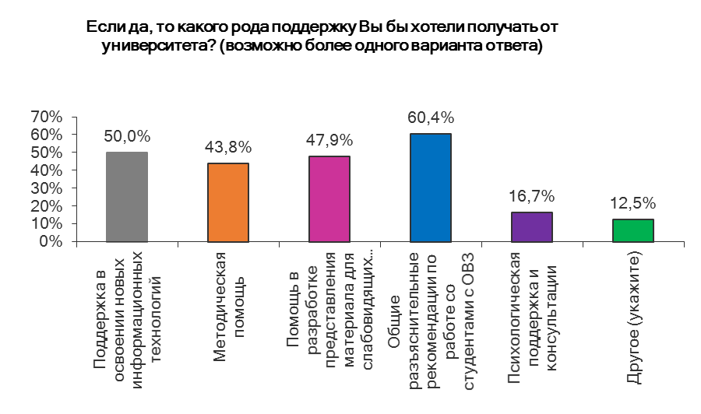
Рис. 9. Пожелания к институциональной поддержке

Методические рекомендации по работе с особыми студентами большинство преподавателей хотело бы видеть на сайте (71,62%) или получать в виде печатных текстов (28,38%). 27,03% опрошенных готовы посещать семинары со специалистами, 20,27% преподавателей выбрали онлайн консультирование (см. Рис. 10).
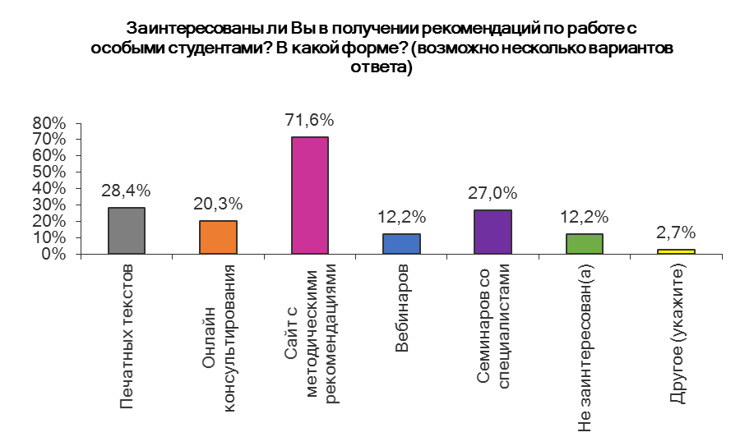
Рис. 10. Пожелания к формату рекомендаций

Выводы
Итак, данные опроса можно обобщить следующим образом, исходя из задач исследования:
Во-первых, опыт работы со студентами с ОВЗ имеют около трети респондентов, при этом около половины из их числа – не отмечают каких-либо существенных отличий при работе с такими студентами. Однако трудности при работе со студентами с ОВЗ испытывали более половины тех, кто этот опыт имеет. Большая часть комментариев, которые оставляли респонденты, касалась сложностей работы со студентами с выраженными физическими ограничениями того или иного анализатора (речевого, слухового, зрительного). Эти трудности, на наш взгляд, могут быть связаны как с отсутствием специальных знаний преподавателя об особенностях самих нарушений, так и с отсутствием необходимых навыков и понимания тонкостей педагогической работы в условиях таких ограничений здоровья студентов.
Во-вторых, не отмечая существенных отличий в работе, однако, сталкиваясь с трудностями, преподаватели, по всей видимости, недостаточно осознают специфику особенностей образовательных потребностей у лиц с ОВЗ. Большее число респондентов, скорее всего, вообще не планирует свои курсы с учетом того, что на них может прийти студент с инвалидностью. Судя по анализу отдельных ответов-реплик, большая часть преподавателей не имеет методов проактивного реагирования на такую ситуацию, то есть не имеет заранее какой-либо системной и информации и действует, исходя из конкретной ситуации.
В-третьих, преподаватели не используют (а, как правило, и не знают о существовании) методических рекомендаций для работы со студентами с ОВЗ, не получают поддержки от учебных офисов относительно такой работы («учебный офис не предупреждал заранее о наличии в группе особых студентов»). Более половины опрошенных ожидают от университета разъяснительных рекомендаций в виде привлечения IT средств, организации методической поддержки, а также помощи в разработке учебных материалов с учетом потребностей студентов, имеющих ограничения здоровья.
В-четвертых, трудности, которые испытывают преподаватели при работе со студентом с ОВЗ («приходится говорить медленнее, повторять»; «не всегда понятно, как доносить информацию»; «не к кому обратиться за советом»), касаются общей неосведомленности и неуверенности преподавателя относительно правильности, адекватности применяемых им методов. Помимо этого, описывая трудности, возникающие в работе со студентами с ОВЗ, преподаватели зачастую ссылаются на различные психологические сложности и страхи взаимодействия со студентом с ОВЗ («повышается уровень тревоги из-за риска задеть человека»; «сложно не жалеть»).

Заключение
На сегодняшний день нельзя говорить о готовности преподавательского состава НИУ ВШЭ (в частности, из числа преподавателей кадрового резерва) к продуктивной работе со студентами с ОВЗ. Преподаватели явно нуждаются в оказании различного рода помощи в такой работе. Судя по результатам исследования, столкнувшись с такой «внештатной» ситуацией, преподаватели испытывают стресс и непонимание того, что делать и куда обращаться за помощью. Можно также предположить, что накопленный ими опыт работы со студентами с ОВЗ является на сегодняшний день стихийным и непроработанным как методически, так и психологически.

